**2024-2025 Abundant Waters Calendario:**

Programa opera de lunes a viernes de 2:30 - 5:30 PM cuando la escuela está en sesión.

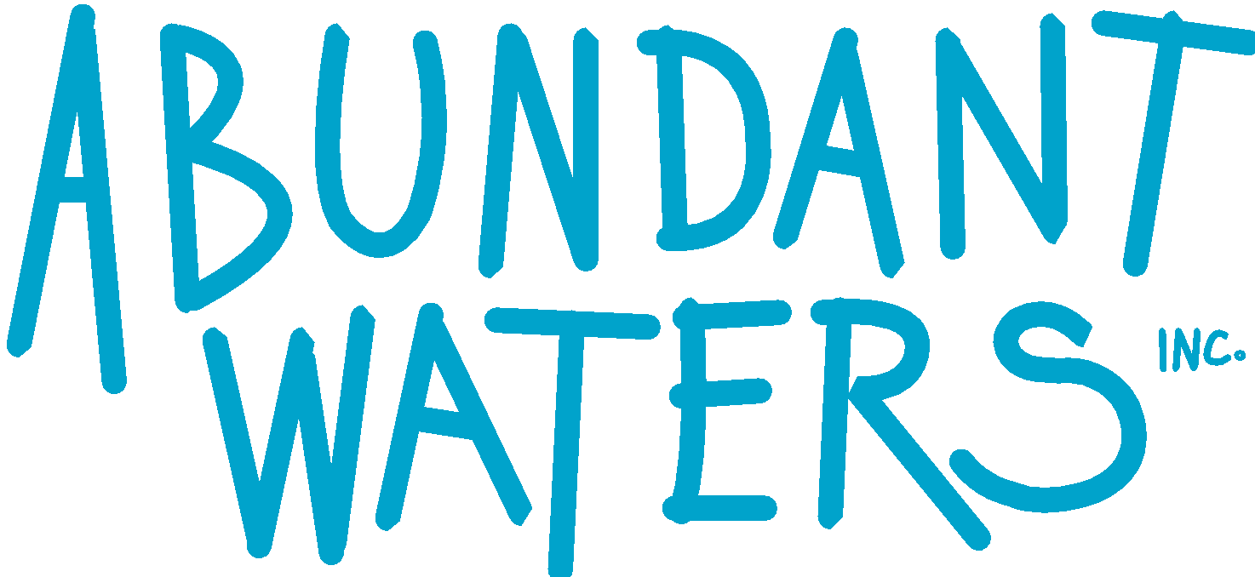

**Abundant Waters estará cerrado los siguientes días:**

| Jueves 12 de Septiembre | Primer dia de AW |
| --- | --- |
| Jueves-Viernes 3y4 de Octubre | Rosh Hashanah, No AW |
| Lunes 14 de Octubre | Herencia Italiana/Día de los Pueblos Indígenas, No AW |
| Viernes 1 Noviembre | Diwali, No AW |
| Martes 5 de Noviembre | Día de Elecciones, No AW |
| Jueves 7 de Noviembre | Conferencias de Padres y Maestros, No AW |
| Lunes 11 de Noviembre | Veterans Day, No AW |
| Jueves 28 y Viernes 29 de Noviembre | Día de Acción de Gracias, No AW |
| Lunes 23 de Diciembre a Miércoles 1 de Enero | Vacaciones de Invierno, no AW |
| Lunes 20 de Enero | Día del Reverendo Dr. Martin Luther King Jr., No AW |
| Miércoles 29 de Enero | Año Nuevo Lunar, No AW |
| Lunes a Viernes 17 a 21 de Febrero | Receso de Invierno, No AW |
| Jueves 6 de Marzo | Conferencias de Padres y Maestros, No AW |
| Lunes 31 de Marzo | Eid al-Fitr, No AW |
| Viernes 14 de Abril- Viernes 18 de Abril | Vacaciones de Primavera, No AW |
| Lunes 26 de Mayo | Memorial Day, No AW |
| Jueves 5 de Junio | Eid al-Adha/Día del Aniversario, No AW |
| Viernes 6 de Junio | Clerical Day, No AW |
| Jueves 13 de Junio(tentativo) | Fiesta del Helado (tentativo) |
| Viernes 14 de Junio | Último día de Abundant Waters |